山东省瑞宝特园区投资集团有限公司

拟聘用人员公示

根据山东省瑞宝特园区投资集团有限公司2024年公开招聘简章要求，经过报名、初审、笔试、现场资格审查，于2024年10月14日13人到场参加面试。根据笔试成绩+面试成绩由高到低及综合考察，现将拟聘用人员公示如下：

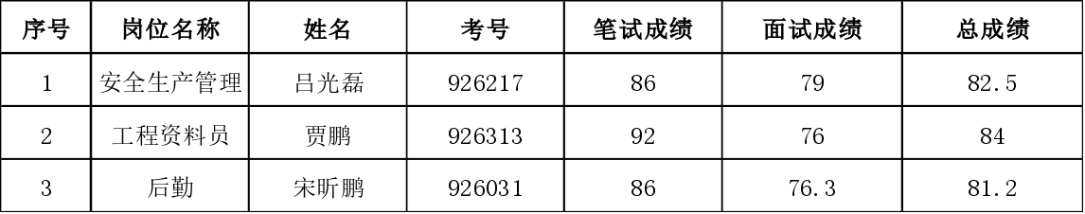

公示时间为：2024年10月16日至2024年10月24日（共7个工作日）。

公示期间如有异议，请以真实的姓名及联系电话向监督电话反映异议，以便及时反馈结果，监督电话：18562176836。

因投资专员岗、项目专员岗本次均无符合录用条件人选，财务经理岗前期报名比例人数不足未进行当次招聘考试工作，故上述三个岗位可继续报名，满足报名比例后，择期另行组织招聘考试。

山东省瑞宝特园区投资集团有限公司

2024年10月16日